

**TALLER EIGRP Ipv6**

TELEINFORMÁTICA I - **​GRUPO 82**

**ESTUDIANTES:**DAVID FELIPE VEGA SIERRA - 20182020033

**REPOSITORIO GIT:**https://github.com/dfvegas11/Teleinformatica1

**PROFESOR:**ALBERTO ACOSTA LOPEZ

Facultad de Ingeniería  
Proyecto Curricular de Ingeniería de Sistemas  
Bogotá D.C

**Taller propuesto**

Dada la topología:

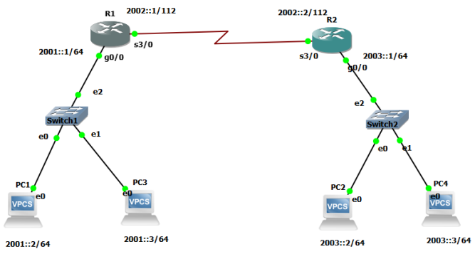

1. Crear una topología similar en GNS3, similar a la del ejemplo.
2. Establecer una conexión adicional implementando un tercer router
3. Modificar las métricas de tal manera que los paquetes viajen por ese router
4. Utilizar el protocolo de enrutamiento EIGRP con direcciones IPv6 diferentes.
5. Contrastar las tablas de enrutamiento junto con las métricas de cada interfaz.

**Análisis:**

1. ¿Qué pasa si se configura la autenticación en el Router 1 y no en los demás routers? Explique y justifique.
2. ¿Qué ocurre al configurar EIGRP en el Router 2 y en los otros se configure IGRP? Explique y justifique.
3. ¿Es necesario alterar todos los parámetros de la métrica del protocolo EIGRP para cambiar la ruta que toman los paquetes? Explique y justifique

**Solución**

Realizamos la topología indicada

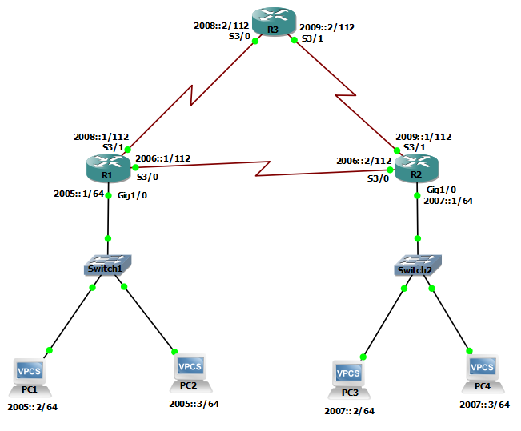

Configuramos cada uno de los router con su respectiva dirección y activamos el enrutamiento IPv6.

Para el router R1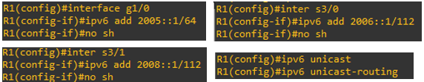

Para el router R2  
  


Para el router R3  
  


Configuramos las direcciones Ipv6 para los PC  
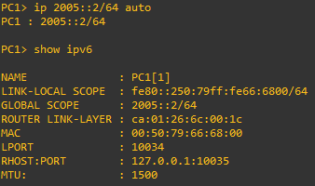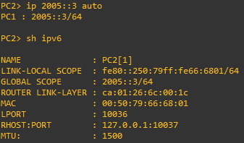  
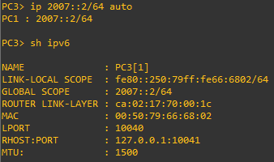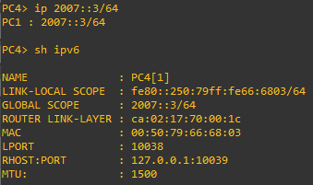

Verificamos los envíos entre PC’s de la misma red  
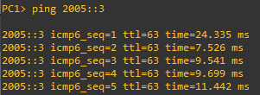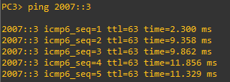

Configuramos el enrutamiento EIGRP en los routers.  
Para el router R1  
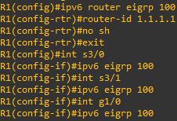  
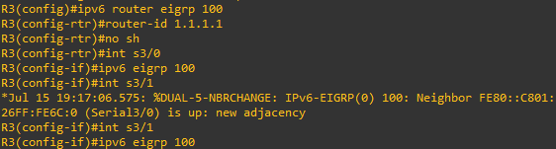

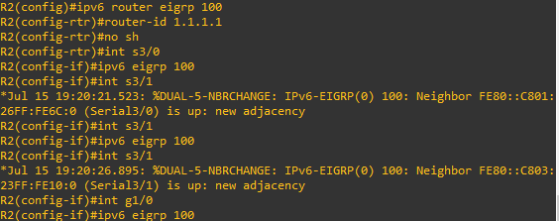

Verificamos que el protocolo esté bien observando la tabla de enrutamiento de los routers y realizando envío de paquetes entre PC’s de diferente red.  
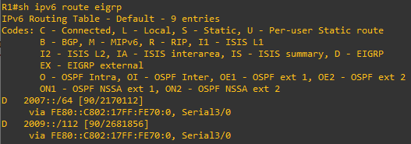  
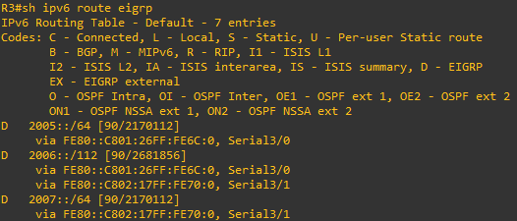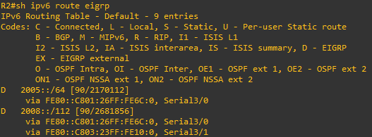

Envío de PC1 a PC4  
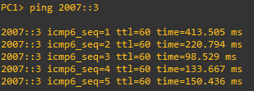

Con el comando ***trace 2007::3*** podemos observar la ruta del envío.  
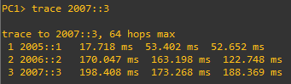

Ahora modificaremos las métricas para que el envío se haga pasando por el router R3.  
Primero vemos la métrica para la red 2008::/112 en R1   
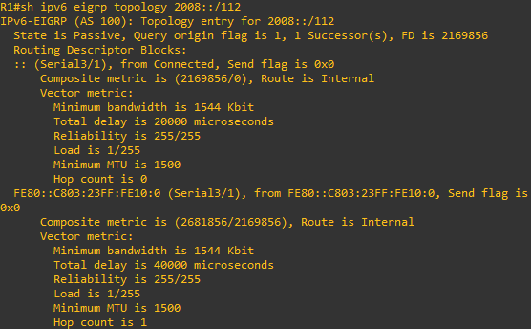

Luego modificamos la métrica de la interfaz s3/0 en R1.  
Antes de cambiar la métrica  
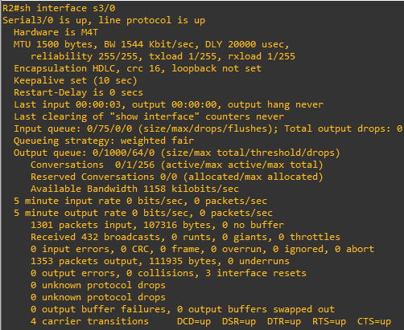  
Después de cambiar la métrica  
  
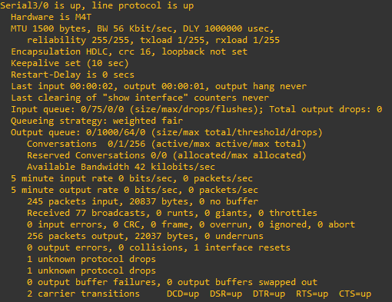

Observamos de nuevo la ruta del envío y vemos que ahora si pasa por el router R3  
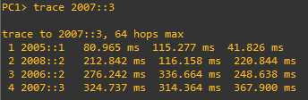

**Análisis:**

1. ¿Qué pasa si se configura la autenticación en el Router 1 y no en los demás routers? Explique y justifique.

RTA: Cuando se configura en un solo router se pierde la conexión entre redes debido a que no se ha configurado la autenticación en el otro router.

1. ¿Qué ocurre al configurar EIGRP en el Router 2 y en los otros se configure IGRP? Explique y justifique.  
   RTA: El protocolo EIGRP al ser una versión mejorada del IGRP se pueden usar al mismo tiempo dentro de una red y no tendrá fallos en la comunicación, ya que usan las mismas métricas.
2. ¿Es necesario alterar todos los parámetros de la métrica del protocolo EIGRP para cambiar la ruta que toman los paquetes? Explique y justifique.  
   RTA: No es necesario ya qué con solo cambiar el delay y el ancho de banda es suficiente para que la métrica del protocolo EIGRP cambié la ruta por la cual se van a enviar los paquetes. Esto debido a que son los dos valores predeterminados en su métrica compuesta para calcular la ruta preferida a una red.

**Conclusiones**

* EIGRP establece relaciones con routers conectados directamente que también están habilitados para EIGRP. Las adyacencias de vecinos se usan para rastrear el estado de esos vecinos.
* Es un protocolo sencillo y fácil de implementar.
* Ayuda a enrutar de manera ordenada las direcciones de las redes aprendidas.
* EIGRP tiene rápida convergencia.